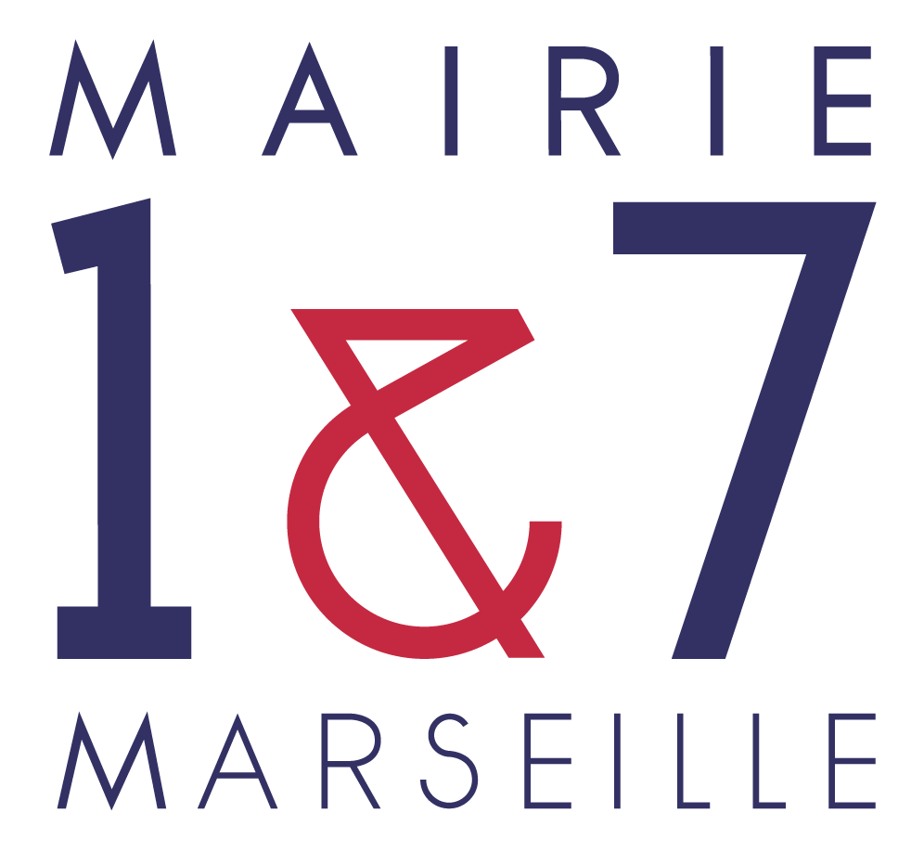
C A H I E R d e s C L A U S E S
T E C H N I Q U E S P A R T I C U L I E R E S (C.C.T.P)

ARTICLE 1 – Caractéristiques de l’achat

La présente consultation concerne la fourniture et la livraison d’objets et d’articles textiles pour diverses manifestations organisées dans le 1er Secteur de Marseille.

Le présent marché est décomposé en 2 lots :

Lot 1 : Objets Divers Protocolaires et Promotionnels
Lot 2 : Articles Textiles Divers Protocolaires et Promotionnels

ARTICLE 2 – Qualité des produits, démarche éco-responsable
La Mairie des 1er et 7è Arrondissements de Marseille attache une importance particulière à l’éthique des produits promotionnels qu’elle propose et offre dans le cadre d’évènements protocolaires.
La transparence, et la traçabilité des composants (durable, raisonnée, responsable...), des objets et articles textiles devra être mise en avant. Elle consiste à s’interroger sur la provenance des produits, leur élaboration, les moyens mis en œuvre pour leur transformation, leur distribution, les conditions dans lesquelles chacune de ces étapes ont été réalisées.
La Mairie du Premier Secteur évaluera la participation du fournisseur aux principes de l’économie collaborative, les savoir-faire de la fabrication française et européenne et l’économie locale.
Il sera attendu l’utilisation des matières naturelles, produites durablement (filage du textile, de la teinture, de la confection).
Ces éléments seront explicités dans le Mémoire Technique du candidat.

ARTICLE 3 – Moyen de Commande
Les commandes pourront être faites par mail.
Ce dernier s’engage à communiquer les coordonnées d’un référent unique.
et/ou
Les commandes pourront également être passées via le site internet du prestataire, avec rédaction d’un devis en ligne, dans un espace client dédié à la Mairie des 1er et 7è Arrondissements.
Cet espace devra permettre de :
- Commander les différents articles définis dans le Bordereau de Prix unitaires (BPU).
- Connaître les quantités commandées, le suivi mensuel et annuel des commandes.
Un référent unique sera désigné par le prestataire pour cet espace de commande.

ARTICLE 4 : Livraison

La livraison s’effectuera sur le site de la Mairie des 1er et 7è Arrondissements, situé au 61, la Canebière, 13 001 MARSEILLE, ou bien dans un équipement transféré ou tout autre site relevant des 1er et 7e Arrondissements de Marseille.

La livraison s’entend comme le déchargement et le dépôt des fournitures commandées dans les locaux réservés à cet effet, étages compris.

Les conditions de livraison sont précisées dans l’Article 3.1 du document intitulé Cahier des Clauses Administratives Particulières (CCAP).

ARTICLE 5 : Conditions d’exécution

Le titulaire du marché devra avoir une amplitude d’ouverture tous les mois de l’année.
En aucun cas, il ne pourra se prévaloir de commandes en volume plus important pour justifier un retard.

De même, il devra assurer la continuité de l’ensemble des gammes du Bordereau de Prix . Si des ruptures sont constatées, le titulaire devra proposer des produits de qualité équivalente à ceux initialement commandés, sans supplément de prix .

En cas de quantité livrée non conforme au bon de commande, la Personne Publique peut mettre le titulaire du marché en demeure de reprendre immédiatement l’excédent de livraison ou de compléter la livraison dans les plus brefs délais .

Toute fourniture révélant un vice caché, postérieurement à la réception, est immédiatement signalée au titulaire qui est tenu de la remplacer s’il n’est pas prouvé par le défaut constaté à une origine postérieure à la livraison.

La fourniture de remplacement sera identique à la fourniture initiale : à qualité équivalente, mais également en termes de produit, de poids.
Le coût financier sera égal.

ARTICLE 6: Description des Articles

Pour le Lot 1 : Il est essentiellement composé d’articles protocolaires et promotionnels, appelés pour la majorité « Goodies ».
Ces objets publicitaires sont utilisés pour être distribués lors de manifestations événementielles organisées par la Mairie des 1er et 7e Arrondissements et peuvent prendre la forme de stylos, portes-clefs, cabas, …

La liste précise et exhaustive de ces produits est donnée dans le Bordereau de Prix unitaires (BPU),du lot correspondant.

Pour le Lot 2 : les articles textiles demandés sont, également, décrits avec précision dans le Bordereau de Prix Unitaires, cadre de réponse du présent lot.

Pour l’ensemble des produits textiles, le coton en maille piquée 100 % (environ 180g/m²-210 gr/m² ) sera à privilégier, tout comme une gamme unisexe, ainsi qu’un panel de couleurs variées.

Les destinataires de ces articles couvrant un vaste public, les tailles susceptibles d’être commandées varient du 4 ans au XXL.

Les détails des articles de type textiles (écharpe, casquette, et coupe-vents) sont précisés dans le Bordereau de Prix Unitaires.

Les tailles, grammages et précisions techniques, de chaque article, y sont également mentionnés.

Pour les deux lots, les produits commandés étant destinés à des publics de tout âge, le(s) titulaire(s) devra/devront s’assurer de la conformité des produits et articles proposés, notamment au regard des normes européennes en vigueur.

Les normes applicables sont disponibles dans la communication de Commission publié au JOUE du 13/11/2015.

Article 6.1 – Marquage des produits

Pour le Lot 1, tous les objets devront être marqués avec le Logo de la Mairie des 1er et 7e Arrondissements. Ce dernier sera communiqué par le Service gestionnaire du marché.

Pour le Lot 2, tout ou partie des articles pourront faire l’objet d’un flocage, d’une impression.
Cette prestation sera, expressément, demandée par le Service de la Mairie des 1er et 7e Arrondissements, gestionnaire du marché.

Elle pourra prendre la forme d’un texte ou bien d’un logo.

La Personne Publique pourra commander l’impression de plusieurs textes et logos sur un même produit.
Le coût induit sera calculé au regard des tarifs mentionnés dans le BPU.

Une proposition de marquage sera faite par la Personne Publique, suivant une charte graphique précise.

Les logos et textes retenus par la Personne Publique seront envoyés en format exploitable au titulaire du marché.

Les frais et conseils techniques sont inclus dans les prix unitaires.

Pour toute commande le titulaire devra fournir un bon à tirer. La validation du BAT par le Service acheteur déclenchera la mise en production.
Tout article marqué ou gravé dont le texte ou logo ne correspondrait pas à la commande serait repris par le fournisseur, à ses frais.

Ce dernier s’engage, en outre, à remplacer, dans les délais contractualisés les produits et articles défectueux.

6.2 - Echantillonnage

Pour chacun des lots, l’échantillonnage demandé sera partiel : les articles de démonstration à fournir sont cochés dans les annexes financières (Bordereaux des Prix Unitaires), propres à chaque lot.

A l'issue de l'analyse des candidatures et des offres et après notification du marché au titulaire, les échantillons fournis seront restitués, sur demande écrite des candidats.

